МУНИЦИПАЛЬНОЕ КАЗЕННОЕ ДОШКОЛЬНОЕ ОБРАЗОВАТЕЛЬНОЕ УЧРЕЖДЕНИЕ «ДЕТСКИЙ САД «СОЛНЫШКО»

КОНСПЕКТ
ЗАНЯТИЯ НА ТЕМУ:

«Правила дорожного движения»
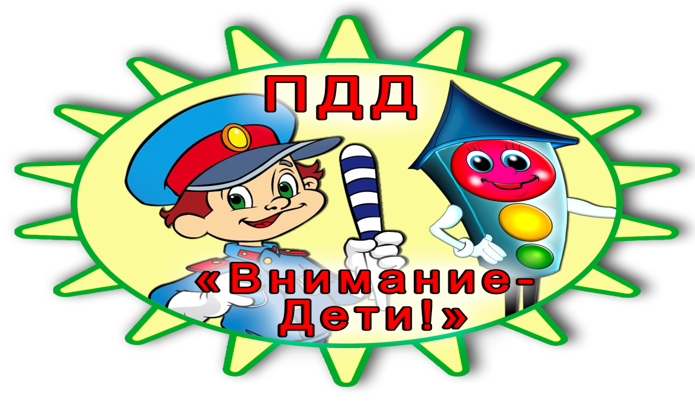
Подготовил: воспитатель
старшей группы
Билалова П.Г.

2020г.

Конспект занятия в старшей группе «Правила дорожного движения»
Программное содержание;
Цель: продолжаем знакомить детей с правилами дорожного движения,
о правилах поведения на улице, познакомить детей со знаками,
обозначающими пешеходные переходы, обобщить знание детей
о сигналах светофора. Учить быть внимательными, наблюдательными.
воспитывать бережное отношение к своей жизни
Словарная работа: активизировать употребление прилагательных, глаголов в речи детей;ввести в активный словарь детей слова : дорожно-транспортные ситуации, светофор, дорожный знак, помощники при переходе улицы.
Предварительная работа:
беседа «Красный, жёлтый, зелёный», «Дорожные знаки», «Правила перехода улиц и дорог», «Пешеходный переход»
дидактические игры: «Я - водитель», «Дорожные знаки»
чтение художественной литературы: С. Яковлев «Нужно слушаться без спора», Б. Житков «Светофор»
рассматривание фотографий «Улицы нашего города»
конструирование «Наша улица»
составление рассказа о дорожной ситуации по сюжетной картинке.
Место проведения: помещение группы.

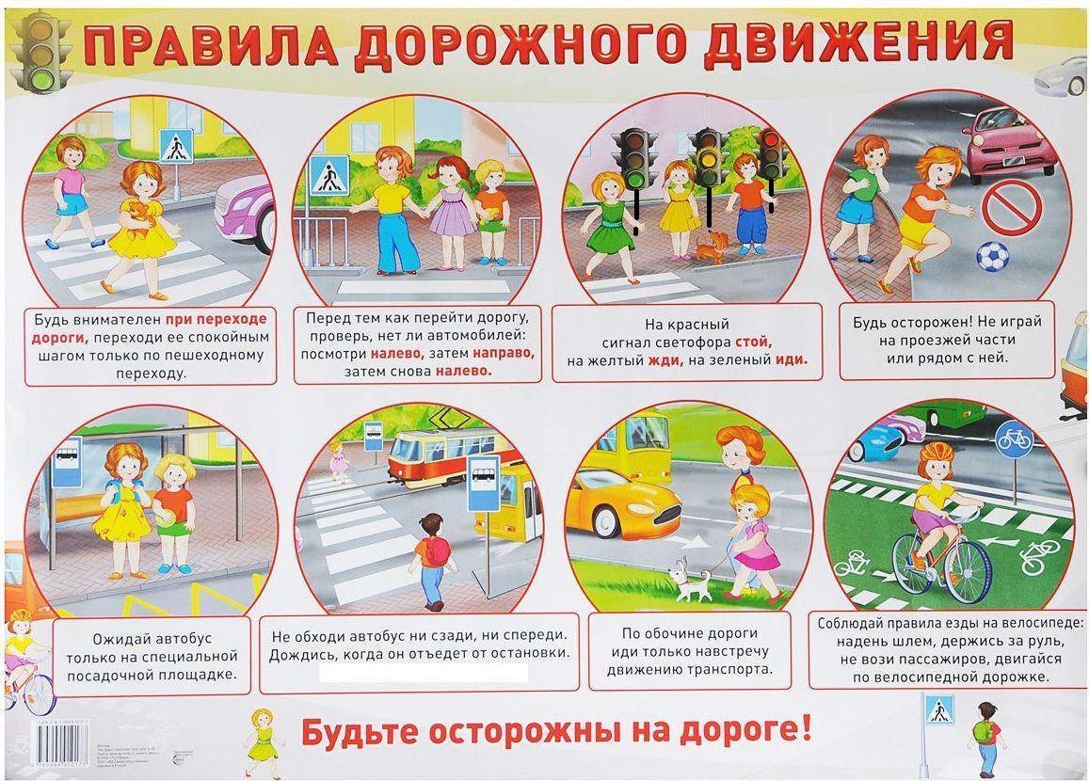

Ход занятия:
Воспитатель. Везде и всюду правила,
Их надо знать всегда.
Без них не выйдут в плаванье
Из гавани суда.
Выходят в рейс по правилам
Полярник и пилот.
Свои имеют правила
Шофер и пешеход.
Дети, о чем это стихотворение?
Поняли ли вы из этого стиха, какая тема нашего занятия? Правильно, сегодня мы с вами будем говорить о правилах дорожного движения.
Как вы думаете, легко ли быть пешеходом? (Ответ детей)

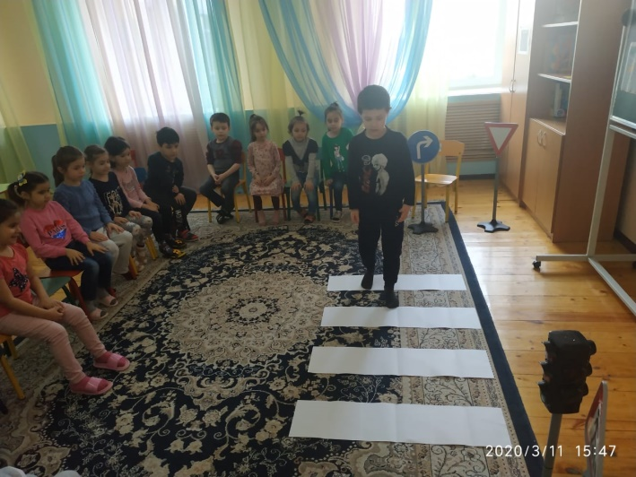
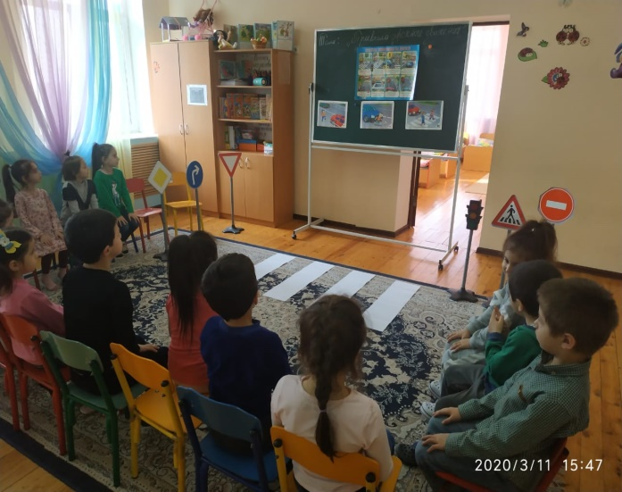

А что тут трудного?
- Да, это верно. Улица-это не парк, а шоссе - это не тропинка. Настоящий пешеход - это тот, кто спокойно идет по шумной улице, не боится автомобилей, автобусов, мотоциклов. Ведет себя на улице уверенно, не мешает машинам и сам никогда под машину не попадет.
- Дети, а скажите мне, чем отличаются друг от друга водитель, пешеход и пассажир?
Пассажир - это кто?
Водитель - это кто?
Пешеход - это кто?
- Так, молодцы. Мы узнали, чем они отличаются друг от друга. И хоть они и разные, но для всех них существует одно главное правило- это правило дорожного движения и дорожные знаки.
. Мы все знаем, что на улице надо быть предельно внимательным, нельзя торопиться, бегать, прыгать. Нужно быть сдержанным. Вот сейчас мы и посмотрим, могут ли наши дети переходить дорогу по правилам.
Физминутка «Дорожные знаки

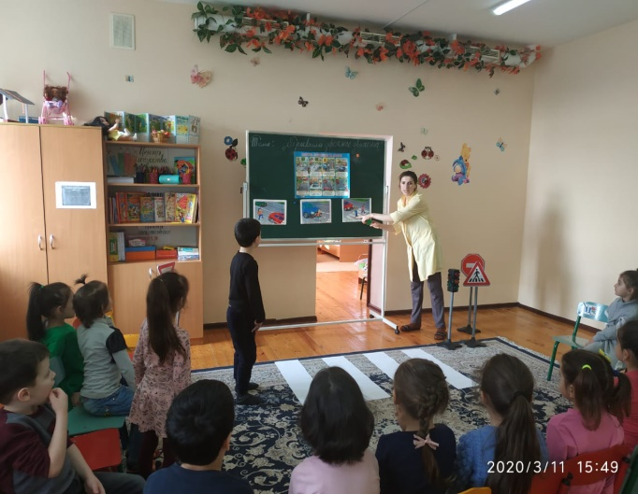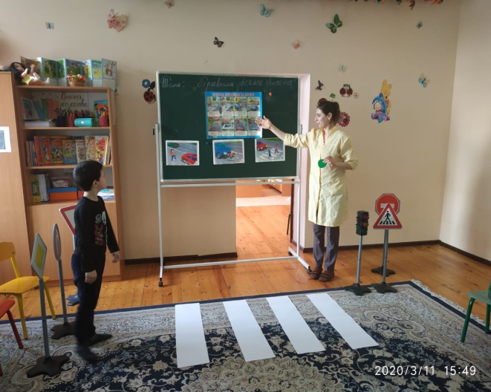

В группе устанавливается светофор, пешеходная дорожка. Дети стоят у светофора. Под музыку «Веселые пешеходы» дети-пешеходы переходят дорогу по зебре. Светофоры «горят» зеленым светом. Под музыку «Машины», дети-водители едут на машинках по проезжей части дороги, которая внимательно следит за музыкой и светофором.
Воспитатель: Молодцы, ребята, справились с заданием Дети, у пешеходов есть помощники при переходе улицы. Назовите их.

Дети: светофор и регулировщик дорожного движения.
Воспитатель: Предлагаю вам стать инспекторами дорожного движения. Каждому ребёнку даётся карточка с изображением дорожной ситуации (изображение какого-нибудь нарушения, ребенок должен прокомментировать изображение.

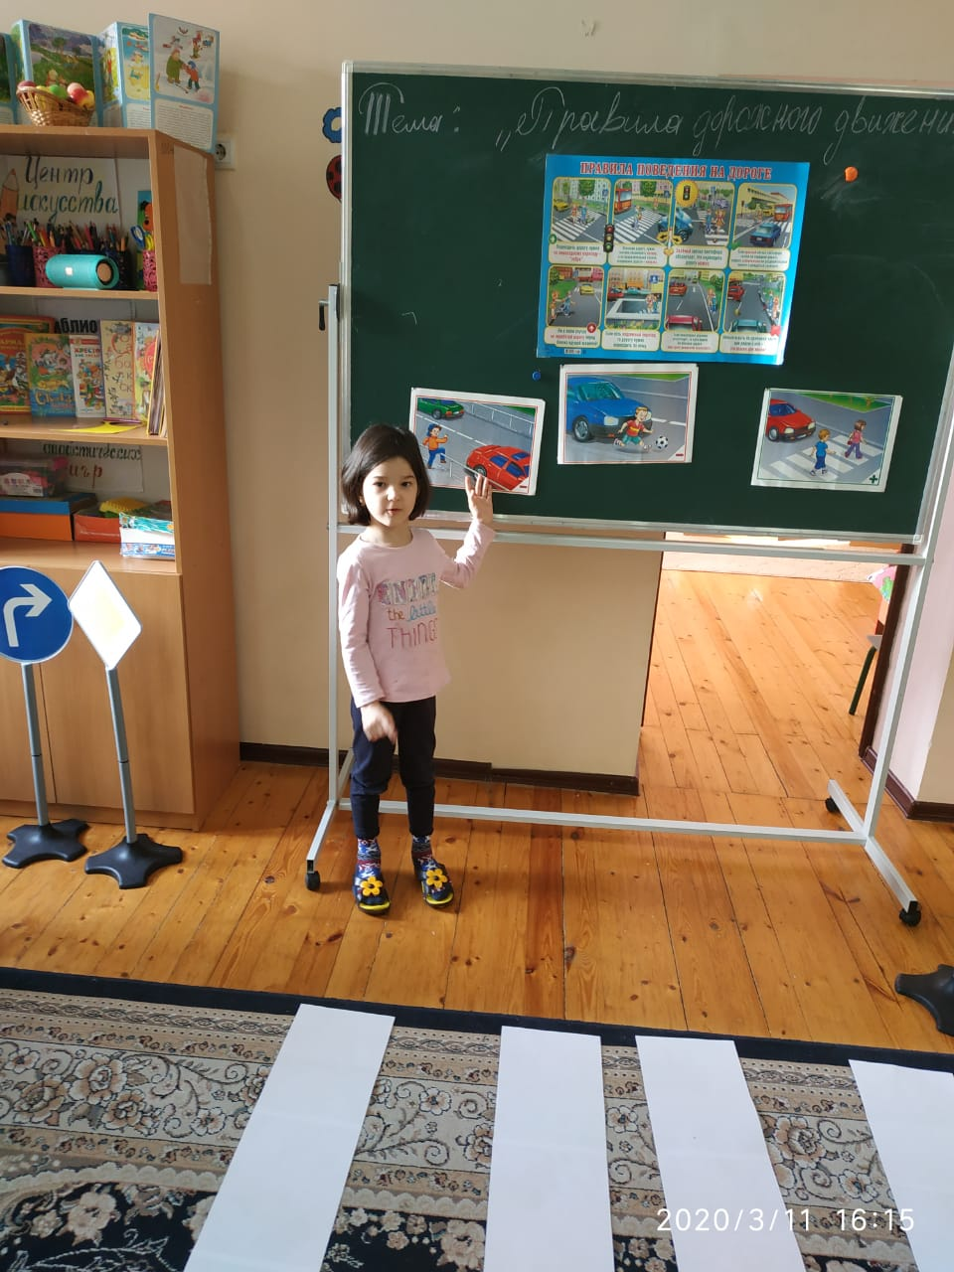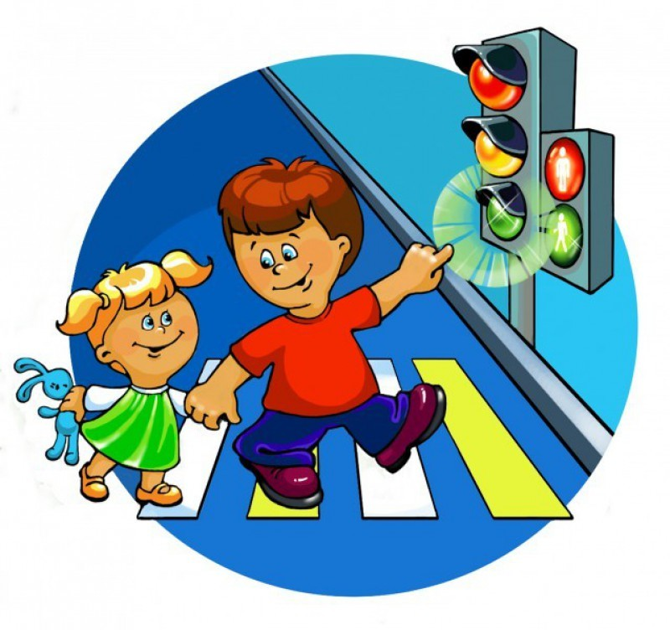

Возможные ситуации:
1. Мальчик выбегает на проезжую часть, погнавшись за мячом.
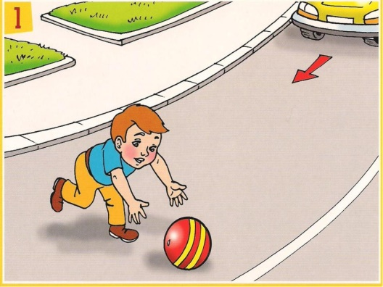
2. Мальчик перебегает проезжую часть в неположенном месте, потому что его внимание привлекли друзья на другой стороне дороги.
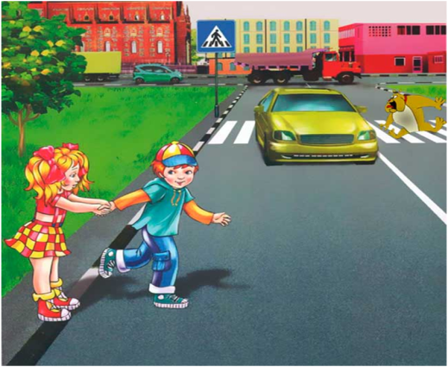
3. Девочки на заднем сиденье автомобиля путешествуют, не пристегнувшись ремнями безопасности. Кроме того, они мешают водителю.
4. Автомобиль еще не припарковался и не остановился, а мальчик уже торопиться выйти, причем на проезжую часть.
5. Мальчик перебегает дорогу по пешеходному переходу, но перед близко идущим транспортом.
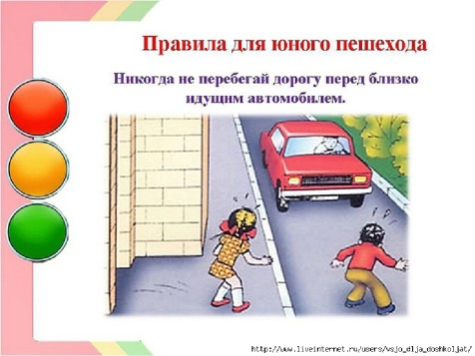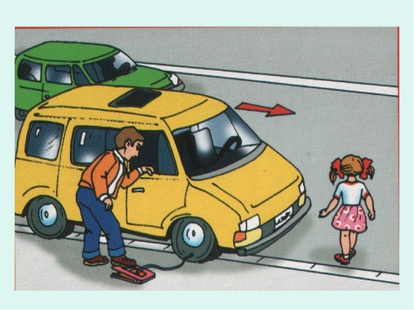

6. Девочка переходит дорогу, обходя автобус спереди.
7. Дети выбегают на проезжую часть из-за кустарника.
8. Мальчик с девочкой катаются на роликах по проезжей части.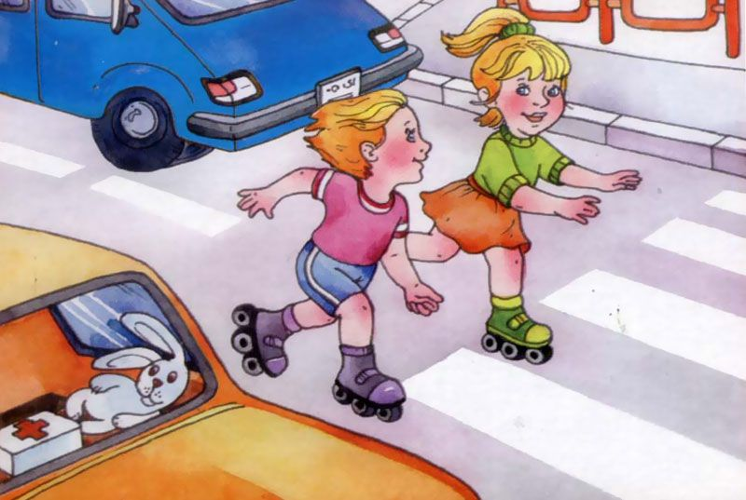
9. Мальчик совершает наземный переход на велосипеде.
10. Девочка идет по тротуару мимо арки, из которой выезжает машина. Водитель не видит девочку и может совершить наезд на юного пешехода.
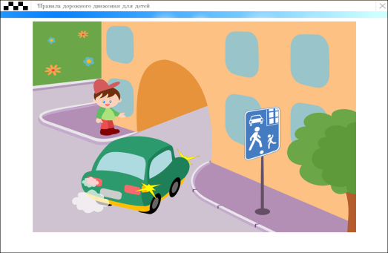
Воспитатель: А мы продолжаем. И теперь пришло время выяснить, насколько хорошо вы знаете правила дорожного движения. Я предлагаю вам игру. Ребята, встаньте по кругу. Я буду бросать мяч и задавать вопрос, а вы отвечаете на вопрос и возвращаете мяч.
Игра «Продолжи фразу»
-По дороге кто идет (пешеход)
-По дороге едет что (машины)
-Где мы автобус ждем? (на остановке)
-Кто автобус ведет (водитель)
-Где дорогу переходим (по пешеходному переходу)
-Где играем (на детской площадке)
-Сколько глаз у светофора (три)
-Если красный глаз горит, то о чем он говорит (путь закрыт)
-Что зеленый говорит (путь открыт)
Ведущий:Молодцы! На все вопросы ответили правильно.
Воспитатель: Какие вы молодцы, ребята! На все вопросы ответили правельно. Вы хорошо знаете правила дорожного движения! Теперь я за вас спокойна. Я знаю точно, что с вами ничего не случится.

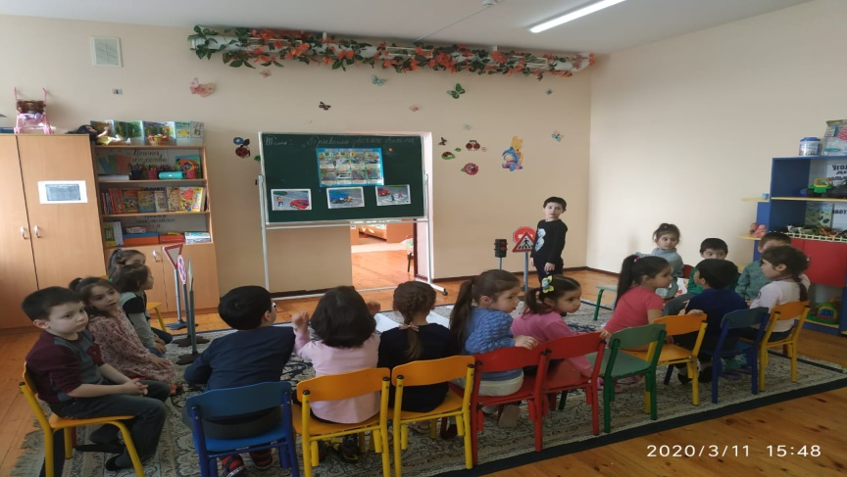
Рефлексия.
- Ребята, вам понравилось занятие? Что вам запомнилось больше всего? Какие задания показались вам трудными? (краткий опрос по занятию)

